Пояснительная записка к
обоснованию начальной (максимальной) цены контракта
Объект закупки - приобретение уничтожителя бумаг (шредера) (КТРУ 28.23.23.000-00000006)
При определении начальной (максимальной) цены государственного контракта были применены установленные в соответствии с ч. 25 ст. 22 Закона № 44-ФЗ и пп. «в» п. 7 постановления Правительства РФ от 23.12.2024 № 1875 (далее – ПП № 1875) особенности определения начальной (максимальной) цены контракта, цены контракта, заключаемого с единственным поставщиком (подрядчиком, исполнителем), начальной цены единицы товара (в том числе товаров, поставляемых при выполнении закупаемых работ, оказании закупаемых услуг), начальной цены единицы товара, работы, услуги для осуществления закупки.
В целях соблюдения норм пп. «в» п. 7 ПП № 1875 был осуществлен поиск субъектов деятельности в сфере промышленности, информация о которых включена в государственную информационную систему промышленности (ГИСП), осуществляющих производство включенного в объект закупки товара.
В ГИСП содержится информация об одном субъекте деятельности в сфере промышленности, осуществляющих производство включенного в объект закупки товара.
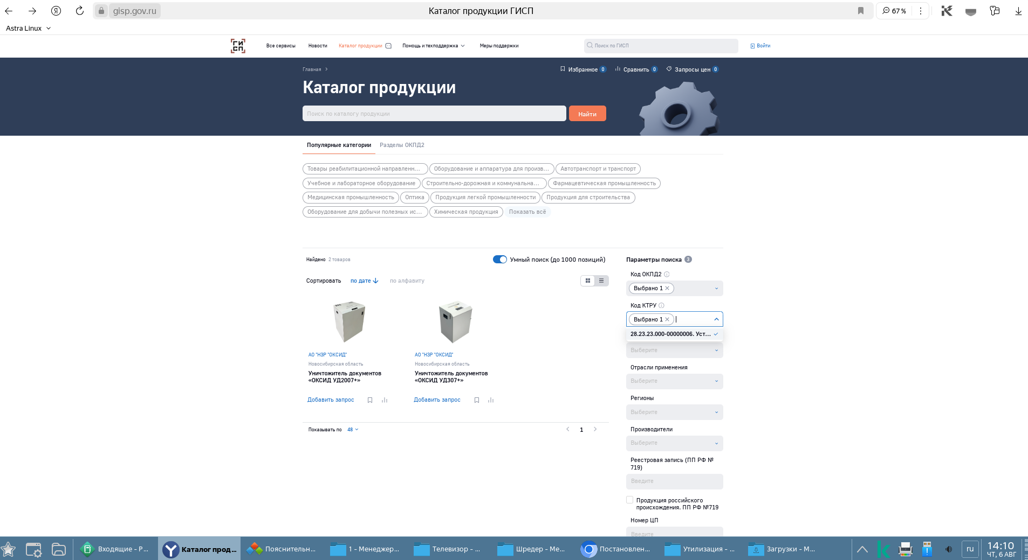

ГИСП, Реестр российской промышленной продукции | https://gisp.gov.ru/goods/#/
АО "НЗР "ОКСИД",  ИНН 5405441299 | info@oksid.ru

Данной компании направлен запрос о предоставлении ценовой информации.
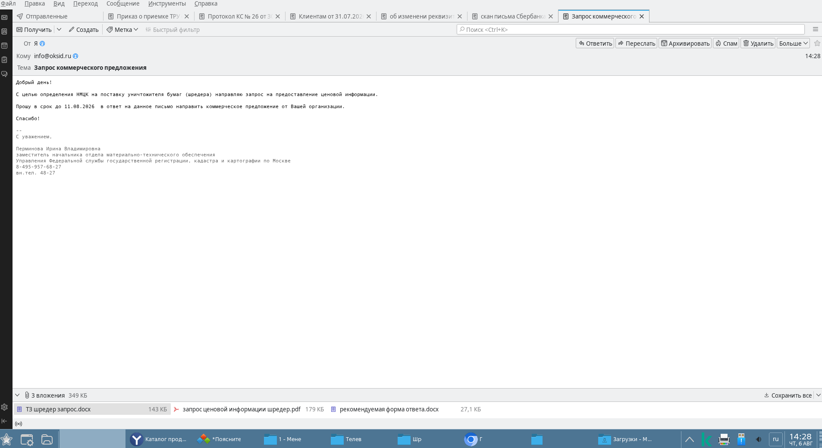

Так как в ГИСП содержится информация менее чем о 3 субъектах деятельности в сфере промышленности, осуществляющих производство включенного в объект закупки товара, осуществлен поиск поставщиков, которые осуществляют поставку происходящих из государств – членов Евразийского экономического союза товаров, идентичных товарам, планируемым к закупкам (при их отсутствии - однородных товаров), и информация о которых и о поставленных ими товарах содержится на официальном сайте единой информационной системы в реестре контрактов, заключенных заказчиками.
Наименование поставщика | ЕИС, Реестр контрактов  https://zakupki.gov.ru/epz/contract/search/results.html | Реестровый номер контракта
СИЛИНА ВЕРА ВЛАДИМИРОВНА  Индивидуальный предприниматель  ИНН: 310260024833 | semizvetig@mail.ru | 2780214312626000004
ВОЛКОВ ДМИТРИЙ ВЛАДИМИРОВИЧ  Индивидуальный предприниматель  ИНН: 402810954666 | brigadier40@mail.ru | 2402708515026000167
БОЛОНЕНКОВ ВЛАДИМИР МИХАЙЛОВИЧ  Индивидуальный предприниматель  ИНН: 507305293358 | blade2_ld@bk.ru | 2503502624926000003
ТОШБОЕВА АДЕЛИНА ХАМЗАЕВНА  Индивидуальный предприниматель  ИНН: 026617247900 | cool.rustorg@mail.ru | 1773008740926000025
ГАЛИМОВА ЛИЛЯ РАШИТОВНА  Индивидуальный предприниматель  ИНН: 743301576503 | 23050610@mail.ru | 2745336296425000021

Данным компаниям направлен запрос о предоставлении ценовой информации.
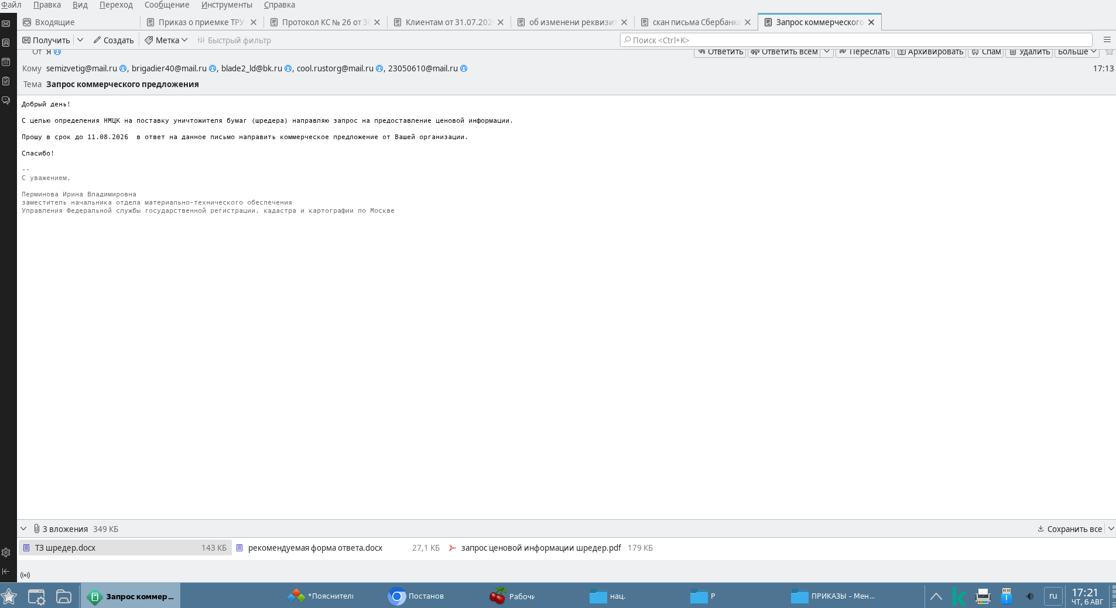

В ответ на запрос о предоставлении ценовой информации от компаний, информация о которых включена в ГИСП и от компаний, информация о которых включена в реестр контрактов, коммерческих предложений не поступило.

В целях получения ценовой информации для определения НМЦК осуществлен сбор и анализ общедоступной ценовой информации о ценах товаров
https://www.xcom-shop.ru/office_kit_s180_803217.html?utm_source=yandex&utm_medium=goods&utm_campaign=803217
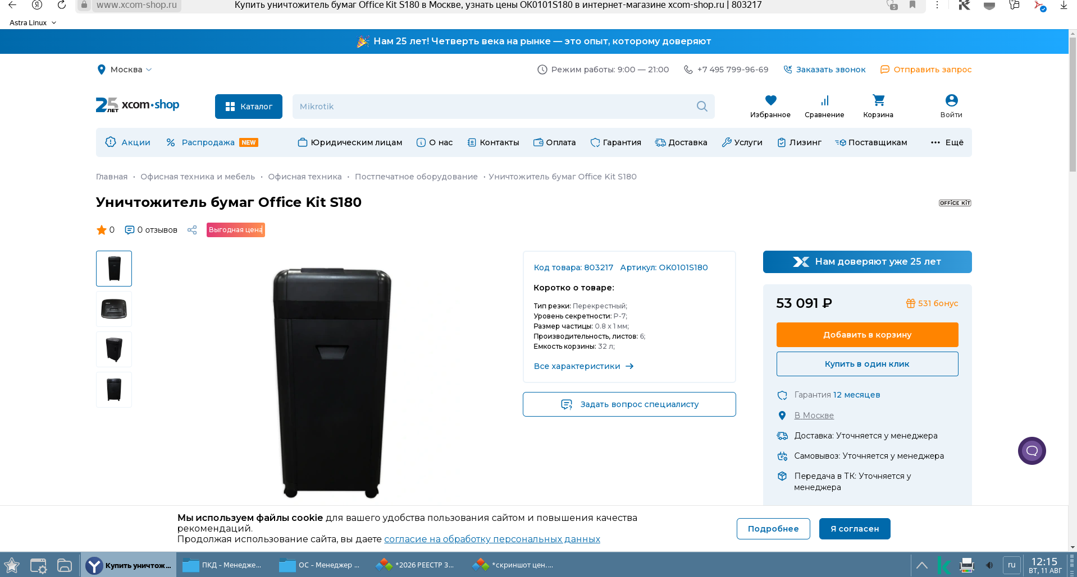

https://www.foroffice.ru/products/description/170443.html
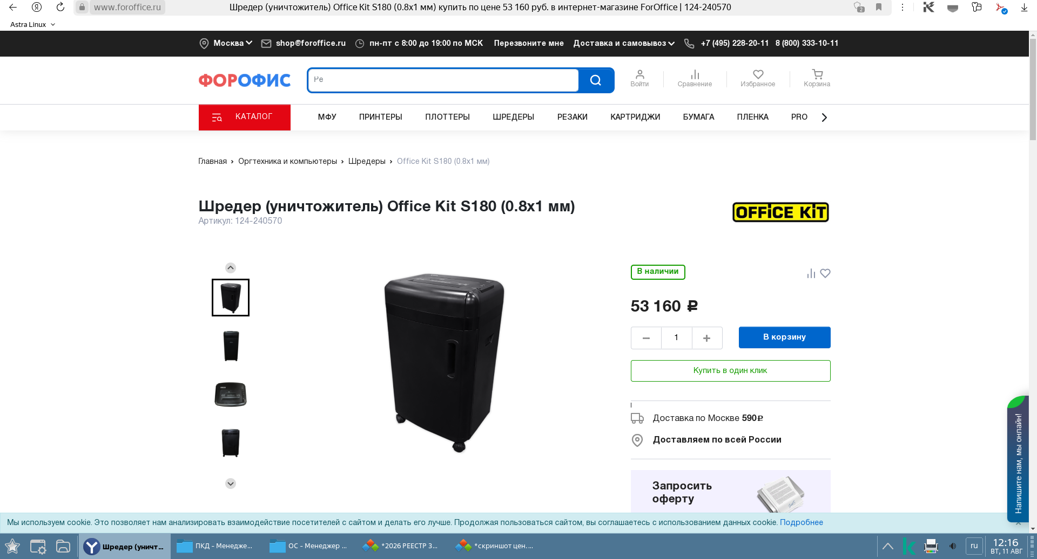

https://www.vseinstrumenti.ru/product/unichtozhitel-dokumentov-s180-0-8x1-office-kit-ok0101s180-13794313/?utm_campaign=webmaster&utm_content=13794313&utm_medium=organic&utm_source=Yandex&utm_term=13794313&utm_referrer=https://ya.ru/search/?srm=1%26text=%25D1%2588%25D1%2580%25D0%25B5%25D0%25B4%25D0%25B5%25D1%2580%2BOffice%2BKit%2BS180%2B%25D0%25BA%25D1%2583%25D0%25BF%25D0%25B8%25D1%2582%25D1%258C%26lr=213%26clid=2708962%26win=673%26primary_reqid=1786439386054786-11196810120025426449-balancer-l7leveler-kubr-yp-sas-37-BAL%26products_mode=1%26serp-reload-from=constr%26rs=eJx9lMmSqkgUhrf3Gh3REbWo6JcggpyAXAoiyKBSMm8MEEFABAUK9eH62dq6vTYf4Mvv_GdI-O_fBj_7tFA-LfstUCjaTtygT99puHU-fmFCRCBhEf4FeChAjCBPJOGHENJOR-jpSYa7r2RQt6l2N5mE3McnUT5a0v6y8G_Fabx1tCneEmD2efHOzUZL8Lb39ZFYC2s_Xsn84zeVKEIISH8QgIiAMM-LovHP7HOC9FTtq3Tx0OovfEqt6TFx85_H5op5_N5Br5aJlie9Qhe-aUzvH3tVXDtXG6zr3lOcaMXfqQTcr-59xpcEgyxUjfG-Rn6lpe3GqETn1UeWZIqKVYzBYW5ZtzABMURUaiaWBG6x09N-1Y7VXobxBTYnI2RL5LuF1LTcHbQdMQwRevy6z95LXkRz9E-On813QZ4tVo_WaXWOsRFw9tmSnrQPbYlLzc3z5nA91q7ufMwAz_OAFwGg_9clQiIACsiPZe7jDmMz5RJeOzf33bfoTPmcVdc50LxisSxspHRt4S7stttZTOLWEaFVj5f4-MSWxU2tNgn9-717EYncGFqgclTy0qh42tNq5CKmI3KCzSEa2kQOxyQss7LPhK54ZceEYiBBCOAMC68BASIR8Ofi1irZTM1JjLcb5QD0hzK2NdMhw3OTVQc1GHbHftu3nJdqN-bF2XMvqxs6-EVc-HEAZJdoFdOhrrVcWGyKpTOVWHGR2z5Tm7kn-2abo4a3Rdya_rA0ueJbj5jdnYJBuT7tzXqpfpWZ6HpP0zWZxDkxkmSaS8UyvDwu93knNmbIzIHRoGWasXS51j8eNl443B-Q6RCOCi4Quh1lmJP56Ax5YrrM7lIfKCoWrMhTb0WZp7RKyguzV6EQ68pVWdhCzEO9Ixc9FR_smUeyPYlxLtUTPQ-nWlh4dMckkvBJu9rRE-xdWtx7wfd6YP_k0qSX-3A1ZGYt7zzjyqfXZ8YkqvVQ3qvRUnNna5Id-qJxyb6PXOsWJijpcCp5DuLzfUgfgEkcNCNax8REUw_j9GSMnM8RZlXEbCrpXCNdKITDRlkPJHzGzHnU3pGS28H4CvXIwEXfPvcOYm6Jvoc9ufNB1Y2B5hf5yD9ci0mAe5Gowtj4hzZob7hI0IVjJ6f6npzcG1FS3laexd7RyHh9m-M_kyHtAQ%252C%252C%26parent-reqid=1786439421104665-10617866456995367-balancer-l7leveler-kubr-yp-vla-190-BAL%26layout_wide=1

